Análisis de código a través de sonarqube

No arrojo errores ni vulnerabilidades en el código

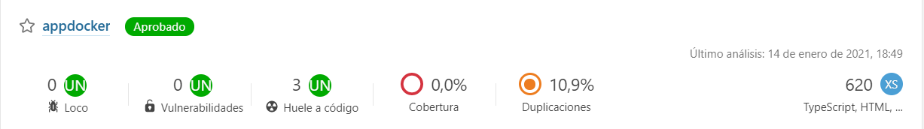

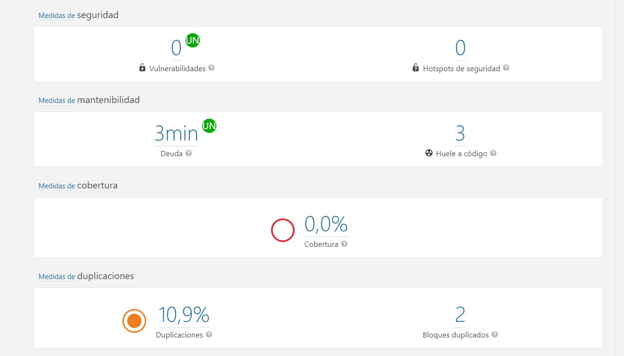

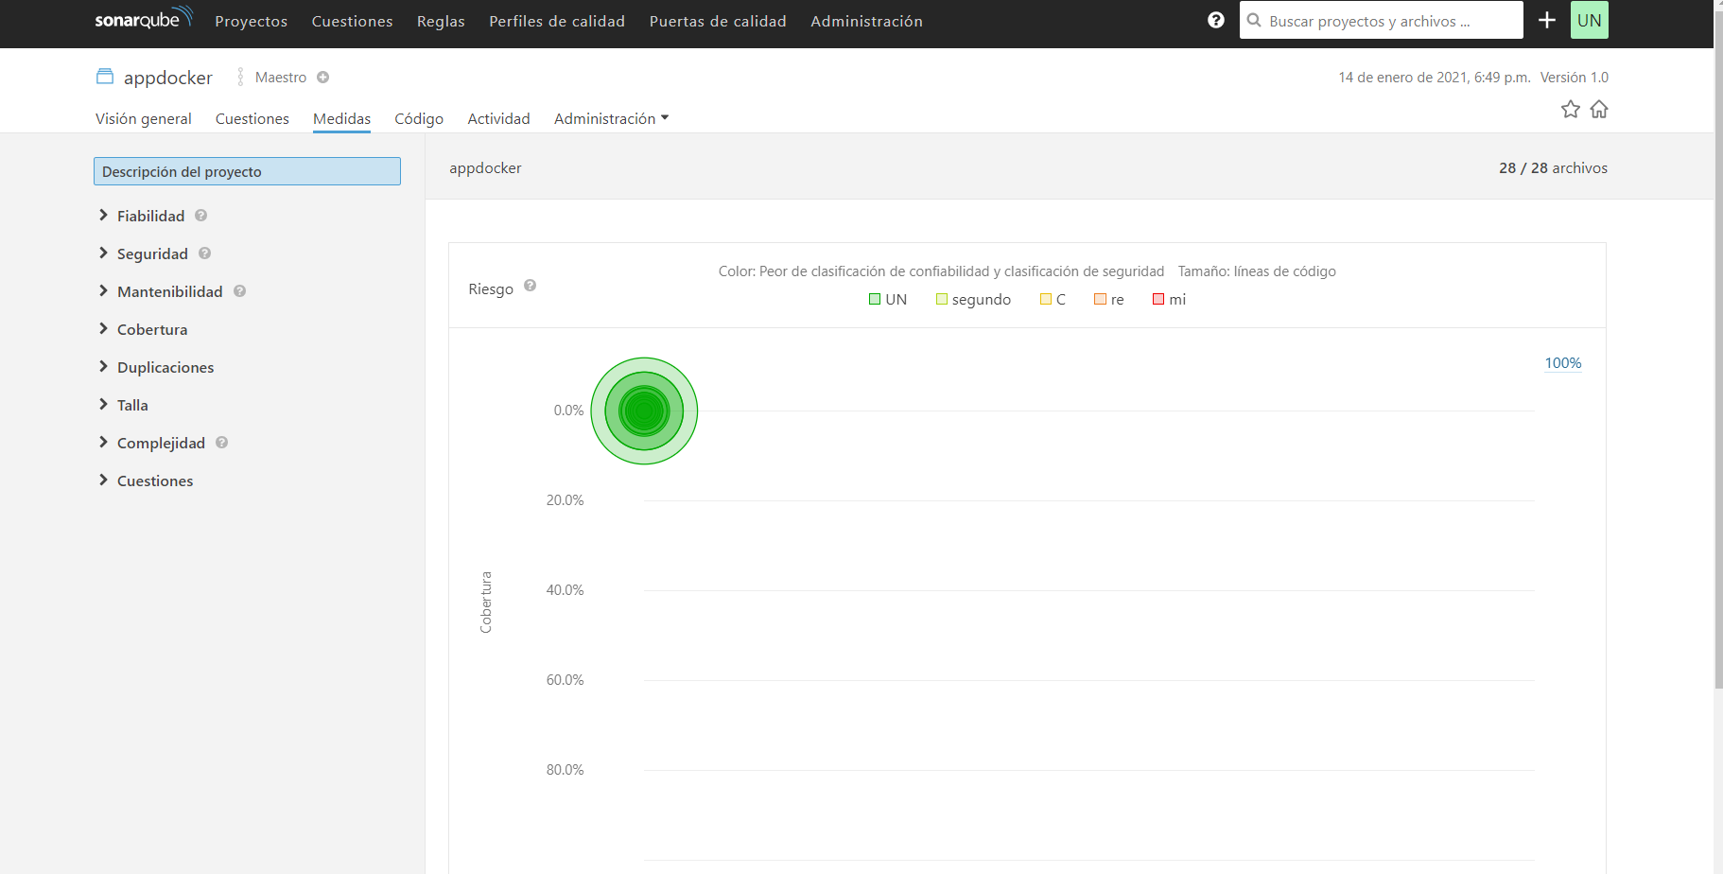

Se encontraron algunas fallas de fuente vacía inesperada que aunque son graves no afectan el procesamiento como tal de mismo

